Wojciech Moszczyński

Ocena efektywności sklepów z pieczywem za pomocą analizy porównawczej DEA- CCR

Metoda Data Envelopment Analysis (DEA) jest popularnym narzędziem pomiaru efektywności niezależnych lecz proceduralnie ograniczonych podmiotów ekonomicznych lub społecznych.
Każdy taki podmiot w swojej działalności wykazuję nakłady i rezultaty.
Nakładami mogą być koszty energii, poziom zatrudnienia, amortyzacja maszyn lub koszty sprzątania. Jako efekty możemy przyjmować: przychody, zyski lub np. ilość sprzedanego pieczywa.
Dokładny sposób tworzenia rankingu CCR został już omówiony prze zemnie w tym roku na łamach marcowego Przeglądu piekarskiego i cukierniczego. Dzisiaj, nie używając wzorów, chciałbym pokazać jak posługiwać się wynikami rankingu. Model CCR jest bardzo użytecznym narzędziem do zarządzania sieciami podobnych podmiotów ekonomicznych. Oczywistym jest, że o efektywności sklepu przede wszystkim decyduje jego lokalizacja, na drugim miejscu znajdzie się zapewne jakość produktów oraz wystrój i obsługa klientów.
Niemniej bardzo ważne jest określenie optymalnej wielkości nakładów na prowadzenie sklepu z pieczywem. Co z tego, że sklep ma wielką sprzedaż skoro przesadne nakłady pochłaniają cały wypracowany zysk. Choć młyn miele – mąki niewiele.

Ocena efektywności sklepów

Jednym z najważniejszych elementów skutecznego zarządzania siecią sprzedaży piekarni jest odpowiednio zaprojektowana metoda porównywania sklepów. Metoda ta powinna być obiektywna, uczciwy i przejrzysta. Powinna też czegoś uczyć, dawać cenne wskazówki na przyszłość.

Efektywność to rezultat działania podmiotu, opisany relacją uzyskanych efektów do poniesionych nakładów.

Ocenianie samych rezultatów takich jak wielkość sprzedaży sklepu lub jego zysk, jednocześnie pomijając nakłady nie daje właściwego obrazu. Zależy nam przecie żeby sklepy piekarni dobrze wykorzystywały powierzone zasoby.
Analiza porównawcza CCR, wskazuje miejsca, w których nakłady są zbyt wysokie w stosunku do osiąganych efektów.

Aby ocenić efektywność sieci sprzedaży należy najpierw wyodrębnić poniesione przez poszczególne sklepy nakłady oraz uzyskane przez nie efekty.

Rezultaty i nakłady mogą być opisane w sposób bezpośredni jako czas, koszty, odległości lub inne wartości mierzalne. Można również zastosować wskaźniki procentowe lub niektóre rodzaje wartości kategorycznych takie jak liczba kas fiskalnych lub ilość zatrudnionych pracowników.

Algorytm CCR DEA

Algorytm CCR powstał jako alternatywa dla analiz porównawczych opartym na średnich ważonych. Został opublikowany w 1978 roku jako algorytm oparty na krańcowej efektywności nakładów. Nazwa CCR pochodzi od inicjałów jego twórców: Charnesa, Coopera i Rhodesa.
Celem niniejszego artykułu jest pokazania w jaki sposób interpretować i jak efektywnie używać ten model. Jak już wspominałem sposób obliczania wyników tego algorytmu został szczegółowo opisany w marcowym wydaniu niniejszego magazynu. Rozpisanie wzorów tego algorytm zajęło by zbyt dużo miejsca, dlatego postanowiłem w tym artykule skoncentrować się na sposobach wykorzystania wyników.

Jak wspominałem wcześniej głównym zastosowaniem metody DEA (Data Envelopment Analysis) są autonomiczne jednostki ekonomiczne, które w pewnym określonym zakresie posiadają swobodę podejmowania decyzji.
Takimi jednostkami są sklepy z pieczywem i wyrobami cukierniczymi. Większość dużych piekarni posiada własną sieć sprzedaży detalicznej. Każdy ze sklepów takiej sieci można uznać za autonomiczną jednostkę gospodarczą.

Ocena DEA- CCR grupy sklepów detalicznych

Piekarnia posiada dziewięć własnych sklepów detalicznych. W każdym sklepie ponoszone są określone koszty i nakłady. Sklepy oceniane są pod kontem przychodów ze sprzedaży, ilości dokonanych transakcji oraz ilości sprzedanych produktów cukierniczych.

Wyodrębniono osiem kategorii nakładów ponoszonym w sklepach:

- Koszt wynajmu lokalu w tys./m-c,
- Zatrudnienie w etatach,
- Amortyzacja i serwis w tys./m-c,
- Liczba kas fiskalnych,
- Koszty pracy w tys./m-c,
- Koszt dostaw w tys./m-c,
- Koszt energii i sprzątania w tys./m-c,
- Procentowy udział zwrotów,

Wskazano również na trzy kategorię rezultaty działalności punktów detalicznych:

- Przychody miesięczne w tys./m-c,
- Dzienna sprzedaż pieczywa w szt.,
- Dzienna sprzedaż ciast w szt.

Zauważmy, że każdy wzrost wyszczególnionych nakładów ma charakter negatywny dla rachunku ekonomicznego piekarni. Konfiguracją wymienionych nakładów każdego sklepu będziemy nazywali technologią sprzedaży tego sklepu.

Tabela 1: Nakłady i efekty sklepów z pieczywem
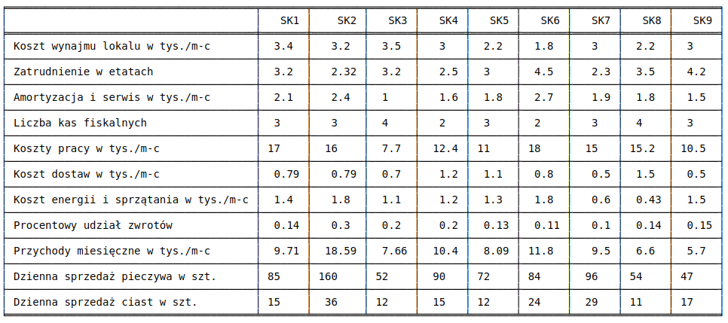
W powyższej tabeli kolumny oznaczają poszczególne sklepy. Do każdego punktu detalicznego przypisany jest indywidualny zestaw nakładów i efektów.

Po uruchomieniu algorytmu CCR otrzymujemy macierz rankingową, przedstawioną w tabeli poniżej.

Tabela 2: Ranking efektywności sklepów z pieczywem
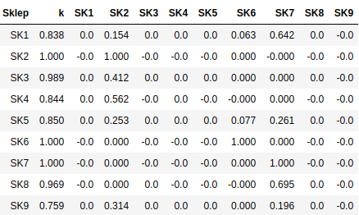

Kolumna k oznacza efektywność k_{o} każdego o-tego sklepu. W kolumnie Sklep możemy odczytać przypisane do sklepów symbole porządkowe.
Każdy sklep, który otrzymał w kolumnie k wartość 1 jest sklepem optymalnym. Algorytm znalazł trzy najlepsze sklepy: SK2, SK6 i SK7. Grupa najlepszych sklepów określana jest jako peleton.
Najsłabiej ocenione zostały sklepy: SK1, SK4 oraz SK9. Zauważmy, że sklep SK4 ma bardzo dobre rezultaty ekonomiczne działalności. Niestety nakłady na jego działalność wydaja się zbyt wysokie. Wartości przypisane do tych sklepów w kolumnie k pokazują efektywność tych sklepów w stosunku do sklepów efektywnych należących do peletonu.
Na przykład sklep SK9 osiągnął 76% efektywności sklepów optymalnych. Oznacza to, że sklep ten osiąga zaledwie 76% rezultatów jakie powinien osiągać przy poniesionych nakładach. Czyli poziom jego nieefektywności wynosi aż 24%.

Restrukturyzacja sklepu SK5

Algorytm CCR nie tylko tworzy ranking efektywności zbioru obiektów. Wskazuje on również kierunki w jakich powinna podążać restrukturyzacja nieoptymalnych sklepów aby ich wydajność stała się optymalna. Jest to bardzo istotna zaleta ponieważ, każda analiza powinna nieść ze sobą rozwiązanie problemu.

Sklep SK5 osiągnął podobne miejsce w rankingu jak sklepy SK4 i SK1. Jego wydajność stanowi zaledwie 85% wydajności obiektów zakwalifikowanych do peletonu.
W tabeli 2, w wierszu opisującym sklep SK5 znajdują się wskaźniki optymalizacji. Należy wybrać te wskaźniki, które znajdują się w kolumnach sklepów optymalnych: SK2, SK6 i SK7.

Tabela 3. Wskaźniki optymalizacji λ_{o} dla sklepu SK5
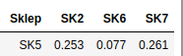

Wskaźniki z tabeli 3 należy pomnożyć przez parametry sklepów należących do peletonu z tabeli 1. Operacja ta zapisana jest w tabeli poniżej.

Tabela 4. Technologia optymalna dla pracownika SK5
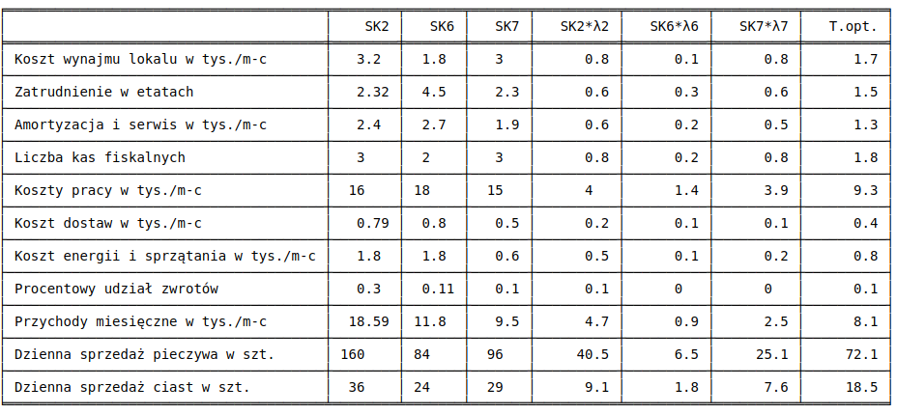

W kolumnach SK2, SK6 i SK7 tabeli 4 znajdują się te same wartości, które zawarte są w tabeli 1.
Kolejne kolumny zawierają iloczyn wartości z trzech pierwszych kolumn ze współczynnikami optymalizacji λ_{o} z tabeli 3.
Ostatnia kolumna zawiera sumę iloczynów nakładów i efektów. Kolumna ta reprezentuje optymalną technologie dla sklepu nieoptymalnego SK5.
W tabelce znajdujemy teoretyczne wielkości nakładów dla sklepu SK5, aby teoretycznie osiągnął optymalną wydajność osiągając przynajmniej jeden z trzech swoich aktualnych rezultatów.

Tabela 5. Porównanie technologii optymalnej z technologią faktyczną dla sklepu SK5
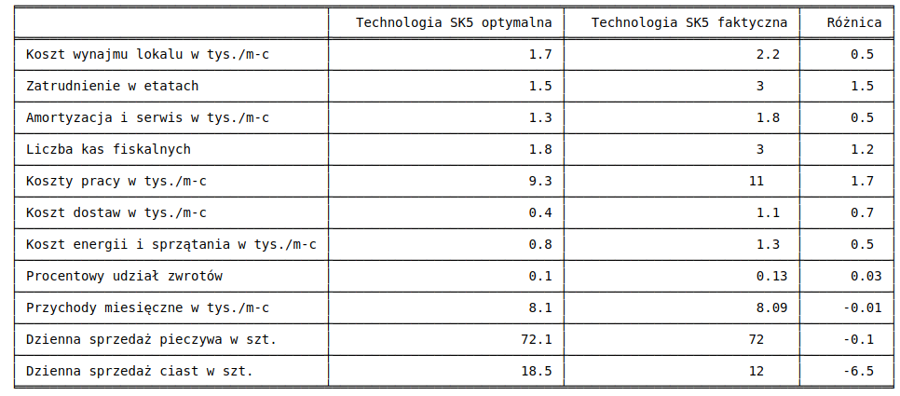
W tabeli 5 dwa wektory efektów (Przychody miesięczne w tys./m-c oraz Dzienna sprzedaż pieczywa w szt.) są prawie identyczne co wskazuje na wysoką wiarygodność technologii optymalnej opracowanej dla sklepu SK5. Nie zgadza się nakład Dzienna sprzedaż ciast w szt. co oznacza, że algorytm nie znalazł idealnej technologii wspólnej dla wszystkich trzech rezultatów.
Algorytm CCR wskazuje, że aby sklep SK5 stał się optymalny powinien zredukować miesięczne koszty wynajmu o 500 zł. Oznacza to, że w stosunku do sklepów optymalnych koszt wynajmu sklepu SK5 jest zbyt wysoki. Podobnie można interpretować inne wskaźniki. Zatrudnienie jest o połowę za duże, zbyt wysokie są koszty amortyzacji i serwisu. Koszty pracy w sklepie są za wysokie o 1700 zł miesięcznie. Sklepy optymalne osiągają swój poziom sprzedaży angażując znacznie mniej kosztów, zasobów ludzkich i infrastruktury.

Za wysokimi nakładami sklepu SK5 nie idzie odpowiednie korzyści ekonomiczne.

Powyższe rady są dość czytelne, jednak aby kierownictwo piekarni mogło z nich skorzystać, powinny pojawić się konkretne wskazówki jak obniżyć poziom kosztów i innych nakładów. Kierownictwo powinno skorzystać z konkretnych rozwiązań zastosowanych w sklepach optymalnych SK2, SK6, SK7.

Mając do wyboru trzy optymalne, wzorcowe sklepy, można od każdego z nich pobrać to co najlepiej pasuje do poprawy nieoptymalnego sklepu z pieczywem SK5.

Algorytm super-efficiency CCR

Łatwo zauważyć, że sklepy optymalne różnią się między sobą. Aby dowiedzieć się, który z punktów detalicznych jest najlepszy, trzeba zastosować opublikowany w 1993 przez Andersena i Petersena algorytm SE- CCR (super-efficiency CCR).

Tabela 6. Ranking sklepów z pieczywem wykonany techniką super-efficiency CCR
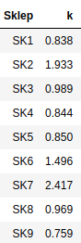

Ranking super -efficiency wyraźnie wskazuje, że najbardziej efektywnym sklepem jest SK7. Mimo, że sklep SK2 ma doskonałe wyniki ekonomiczne nie został liderem. Przy okazji upewniliśmy się, że nie ma wśród sklepów obiektu niereprezentatywnego. Gdyby okazało się, że któryś ze sklepów otrzymał punkty k >10 lub k<0.1 należałoby wyeliminować taki sklep z rankingu i ponownie przeliczyć algorytm CCR.

Udział technologii wzorcowych dla nieoptymalnego sklepu SK5

Wróćmy do tradycyjnego algorytmu CCR.
Należy zauważyć, że placówki optymalne (SK2, SK6 i SK7) maja zróżnicowany wpływ na wyznaczenie technologii optymalnej dla sklepu SK5. Różnice te można zobaczyć w tabeli 3. Wynika z niej, że najlepszym wzorcem dla sklepu nieefektywnego SK5 są sklepy SK2 i SK7, natomiast sklep optymalny SK6 praktycznie nie ma żadnej dobrej technologii do zaoferowania dla restrukturyzowanego sklepu.

Tabela 7. Udział technologii optymalnych dla sklepu nieoptymalnego SK5
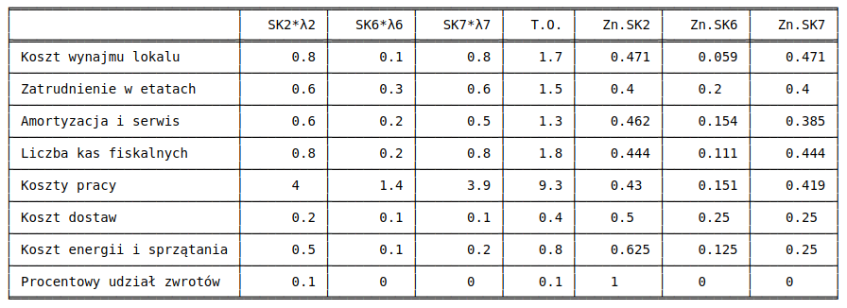
W powyższej tabeli znajduje się kolumna T.O. w której znajdują się kategorie nakładów w ilościach uznanych za optymalne dla sklepu SK5. Kolumna opisana jako Zn.SK2 zawiera procentowy udział technologii sklepu SK2 w opracowaniu technologii optymalnej dla sklepu SK5.
Okazuje się, że kierownictwo sklepu SK5 powinien brać przykład w większości kategorii nakładów ze sklepów SK7 i SK2. Natomiast jeżeli chodzi o koszty dostaw czy koszty energii i sprzątania, kierownictwo powinno brać za przykład tylko sklep SK2. Udział sklepu SK2 dla ustalania optymalnych kosztów dostaw dla sklepu SK5 wynosi 50% zaś udział pozostałych sklepów optymalnych stanowi zaledwie 25%.

Podsumowanie

Model CCR oraz jego rozwinięcie SE-CCR są najczęściej używanymi narzędziami analiz porównawczych DEA. Celem tego typu analiz jest znajdowanie nakładów nieefektywnych, wskazanie wzorcowych podmiotów gospodarczych oraz wskazanie kierunków optymalizacji dla pozostałych jednostek nieefektywnych. Model DEA CCR może być z łatwością użyty dla zbiorów składający się z setek tysięcy podobnych elementów o różnej wielkości. Może on obsługiwać ogromne ilości nakładów i efektów. Dla każdego nieefektywnego podmiotu gospodarczego algorytm może wskazać optymalną strukturę wszystkich istotnych nakładów.
Algorytm ten nie jest swego rodzaju rachunkiem wyników dla poszczególnych sklepów, jest jego rozwinięciem. Każda drobna zmiana w kierunku nowych technologii zarządzania może przyczynić się do uzyskania istotnej przewagi konkurencyjnej na rynku.

Moszczyński W. „Przegląd piekarski i cukierniczy”, SigmaNot 03.2021
Charnes A., Cooper w.w., Rhodes e., Measuring the efficiency of decision making units, European Journal of Operational Research, 1978, 2
Moszczyński W. „Przegląd piekarski i cukierniczy”, SigmaNot 03.2021
ANDERSEN P., PETERSEN N.C., A procedure for ranking efficient units in Data Envelopment Analysis, Management Science, 1993, 39

